9月16日-9月19日
新加坡樟宜机场（SATS）英语类职位
武汉大型招聘会

录取职位：
地勤50名（女性）、物流部助理60名（男性）

面试时间：
9月16日-9月19日（要求在14-15日两天听取机场人事部的岗位注意事项以及面试笔试的考前培训）

面试企业：
新加坡樟宜机场地面服务集团（SATS）

SATS简介：
在2006年4月亚洲运输及供应链奖上，樟宜机场连续二十年获得亚洲最佳机场；2006年6年，樟宜机场赢得亚太航空货运协会所授最友善航空机场奖。樟宜机场获得的奖项和荣誉已经超过250个。

SATS，在新加坡机场有着60余年的运作历史，由新航控股83%。SATS为飞往新加坡的68家航空公司中的53家提供全面的地面和地勤服务，不仅仅要面对每年千万级数的各国乘客，仅仅在货运方面，2005年处理货物150万吨，占有樟宜机场当年183万吨总货量的近8成。SATS拥有樟宜机场9座货运站中的6座，最新的第6货运站（AFT6）为三层楼，启用于2001年，年处理能力80万吨，采用全自动化MHS（物料输送系统）运作；第5货运站（AFT5）为两层楼，其余4座为单层楼，皆为半自动化。6个货运站再加两个快递中心，总处理能力230万吨。

面试流程：
- 报道、填表并整理面试材料
- 机场岗前培训（培训包括机场英语及国家的机场代号）
- 笔试、面试（机场面試会当场以英语会话交谈、阅读英文文件、笔试英语文章的书写。）
- 机场人事部面试团队闭门会议
- 现场宣布面试成功者名单
- 成功者现场签署机场雇佣合同
- 成功者聚会
- 成功者缴纳签证和工作保险办理押金3000元人民币/人，由学校保管，回家开始办理护照。
9、获得护照后一个月左右获得工作准证、工作保险、机场出入证，订机票并出发赴新。
10、统一接机、落地培训、移民局体检、安排住宿、送机场上岗。（机场将提供三个月带薪培训）

签署拥有法律效力的合约：雇佣合同--机场与学生的工作合同。
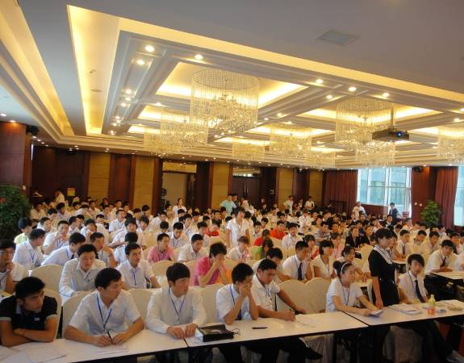
SATS在华过往招聘现场照片

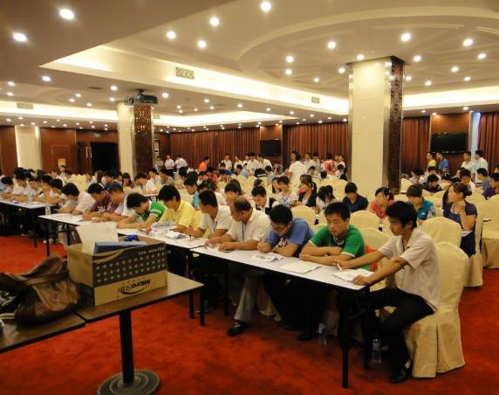
全部申请者接受为期一天的机场培训

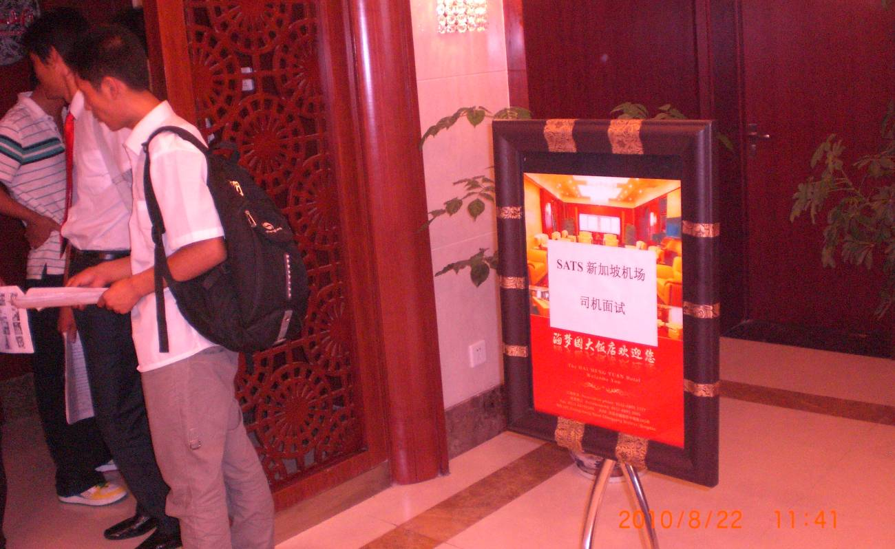
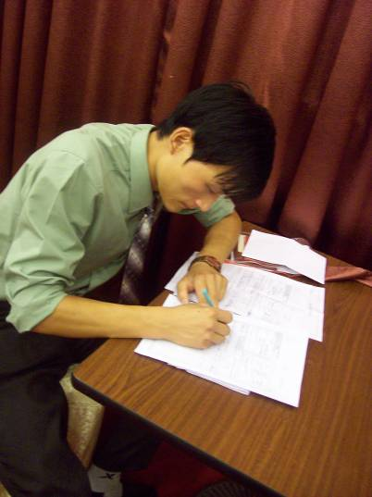

申请人员现场填写申请表格

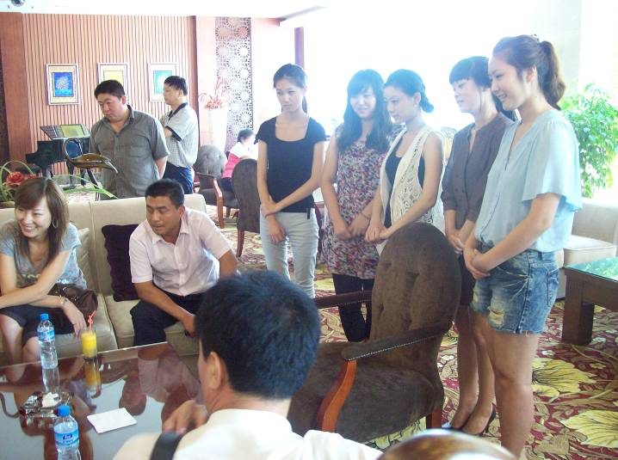
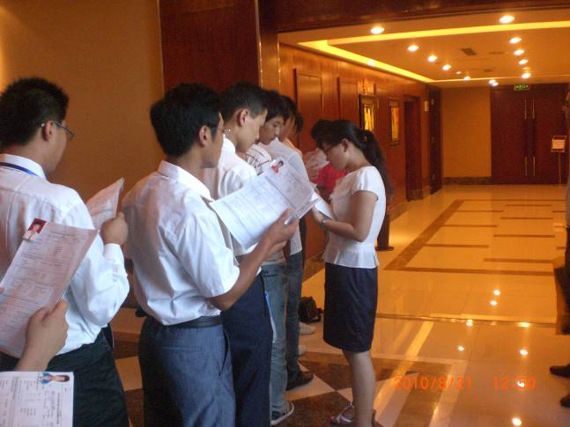
物流部司机申请人员等待二次面试

地勤申请人员聆听面试注意事项
新加坡樟宜机场地勤职位
招聘面试通知与申请要求
（包含值机柜台、安检、引导、广播、咨询等职位）

● 基本要求：

中国籍女性公民，五官端正，无明显纹身、身体健康，无传染性疾病、无犯罪记录、无移民倾向，掌握所申报之专业技能，有从事本行业、专业的实际工作经历，或无经验者、有职业态度、服从公司的指示、举止文明者也可。

● 合同期限及基本待遇

工作准证(WP), 工作准证合同期限二年，申请者如表现好，每二年期满后经机场人事部考核可续签。

● 职位：机场地勤岗位(女)，共录取50位

1、工作内容：
＊ Passenger Handling Assistant 客服助理
＊ Provide check-in service to passage by the company system with good manner and efficiency.
柜台办理登记手续
＊ Check the official travel documents and visa of very passage to ensure legitimate and security. 检查乘机人员的证件包括有效护照和签证
＊ Check in the baggage for passage and ask extra-fee if overweight. 检查行李是否安全及是否超重
＊ Arrange the exact seat in the aircraft for passage. 安排机上座位
＊ Provide assistance to passage in doing check-in, security, customs, arrival, departure, transfer procedure. 引导旅客出发，安检，海关，抵达，转机等
＊ Provide guiding service at the boarding gate 引导旅客前往正确登记口
＊ Provide announcement. 发布通知

2、基本工资:
$650新币/月。午班津贴8新币/ 天，夜班津贴10新币/ 天。每天工作8小时，每周工作约44小时，超时即算为加班，每小时加班费以1.5倍的每小时工资来计算。工资每月发一次。

每月收入平均包括工资、加班费、津贴等, 最低$1000新币/月。如果表现勤奋，每月合理加班后收入可达到约300-400新币，每月总收入在1300新币左右。（通常还有每月全勤奖、每年年终花红，根据当时签订的合同内容为准。）

3、试用期：周期为6个月，试用期后，工作表现好者，加工资100新币/月, 为基本工资: $750新币/月。

4、培训：员工上岗后第一个月的头两周为带薪培训，培训费用由机场支付。

5、住宿：公司提供住宿津贴200新币/月，伙食与水电费及交通费自理。

6、其他福利待遇：享有工作时间内的工伤、意外保险及普通医疗，年最高医疗费保障报销额度高达5000新币，另有牙医保险。享有法定劳保待遇，法定假日之外另有带薪年假7-14天/年，普通病假不可超过14天/年，提供住院带薪病假60天。

● 申请要求

1、年龄：26岁以下；性别：女。

2、学历参考要求：大专或以上，民航乘务或英语专业可优先。如大专或本科生的英文程度不够，也不会录取。（注明，英语能力为必需条件，学历则作为参考条件，属于非必需条件，高中毕业也可以。）

3、英語参考要求: 要有4级以上, 但若能达到顺利英语交流、读、看、写的程度，可以不考虑是否具备英语级别证书。

4、电脑经验要求：一定会操作Microsoft Word、Excel 以及收发email。

5、外貌要求：五冠端正、清秀、文雅礼貌，身高不低于1.6米。

新加坡樟宜机场物流部货运助理职位
招聘面试通知与申请要求
（类似部门文员）

● 基本要求：
中国籍男性公民，五官端正，无明显纹身，身体健康，无传染性疾病，无犯罪记录，无移民倾向，掌握所申报之专业技能，有从事本行业、专业的实际工作经历，或无经验者、有职业态度、服从公司的指示、举止文明者也可。

● 合同期限及基本待遇
工作准证(WP), 工作准证合同期限二年，工人如表现好，每二年期满后经雇佣双方同意续签。

● 职位：机场货运助理协调员(男)，共录取60位

1、工作内容：处理及安排机场货运计划，负责电脑统计和录入、编写报告等

2、基本工资: $650新币/月。午班津贴8新币/ 天， 夜班津贴10新币/ 天。每天工作8小时，每周工作约44小时，超时加班以1.5倍加班费计算。工资每月发一次。

每月收入平均包括工资, 加班费, 津贴等, 最低$1100新币至1200新币/月。如果表现勤奋，每月合理加班后收入可达到约400-600新币，每月总收入在1500新币左右。（通常还有每月全勤奖、每年年终花红，根据当时签订的合同内容为准。）

3、试用期：6个月，试用期后，工作表现好者，加工资100新币/月, 为基本工资: $750新币/月, 工作超过18个月, 基本工资为$950新币/月.

4、培训：员工上岗后第一个月的头两周为带薪培训，培训费用由机场支付。

5、住宿：公司提供住宿津贴200新币/月，伙食与水电费及交通费自理。

6、其他福利待遇：享有工作时间内的工伤、意外保险及普通医疗。年最高医疗费保障报销额度高达5000新币，另有牙医保险。享有法定劳保待遇，法定假日之外另有带薪年假7-14天/年，普通病假不可超过14天/年，提供住院带薪病假60天。

● 申请要求:
1、年龄：26岁以下

2、学历参考要求: 英语专业优先（注明，英语能力为必需条件，学历作为参考条件，属于非必需条件，如果英语能力很强，高中毕业也可以。）

3、英語参考要求: 要有4级以上, 但若能达到顺利英语交流, 读, 看, 写的程度，可以不考虑是否具备英语级别证书。

4、电脑经验要求：一定会操作Microsoft Word, Excel and email ability

5、优先录取：除了有以上的要求另外具有驾照C证，会优先考虑。

●
工作收入、服务费用和贷款说明

收入
收入项目 | 数额 | 备注
保底收入 | 650新币/月 | 6个月后为750新币/月（女、男），18个月后再次提升为950新币/月（男）。
每日津贴 | 8-10新币/工作日，每月为240-300新币。 | 只要上班即按天计算，白班8元夜班10元。
全勤奖金 | 25新币/月 | 一月一发（根据合同规定）
半年/全年花红奖金 | 650新币/次 | 半年一发或全年一发（根据合同规定）
房租补贴 | 200新币/月 | 每月随工资发放到员工手中
医疗保险报销 | 医疗保险报销上限为5000新币/年，属于新加坡企业中给与外籍工作人员的最好医疗保障。 | 也包含牙医报销费用
加班费 | 约5新币/小时左右（400-600新币/月，按照每天加班3-4小时计算） | 每周44小时工作时间，超出即视为加班，统计为加班费，每月随工资发放。
收入总计 | 1300新币-1600新币（合约期满，SATS还会给员工提供来回上海的双程机票，供员工探亲。） | 此收入还尚未包含200新币/月的住宿补贴。也尚未包含增长的工资数额为2400新币/两年。

费用
费用项目 | 数额 | 备注
吃 | 每月200-250新币用于饮食即可。 | 每餐在新币1.5-3元之间，折合人民币7.5-15元/餐。
住（水电） | 约170-200新币/月/床位 | 150-170新币/月/床位，水电20-30新币/月/床位。
交通 | 2-3新币/天/来回，约为60-90新币/月。 | 出行主要依靠发达的地铁网络和公车系统，票价以里程计算，基本为0.6新币-1.5新币/次。出租车从西边的大学区到最东边的机场，平均为25-30新币/次。
零花 | 请自备6000人民币 | 其中2500元人民币用于申请者开设自己的银行卡，并作为存款存在，属于申请者自有的资金，随时可取用。另有1000元人民币为申请者个人日常零花。最后有2500元人民币为申请者需缴纳的租房押金，申请者一旦退租，随时将其中2000元退回给申请者，但另外500元人民币将作为租房手续费扣除，无法退还。
费用总计 | 260-340新币/月 | 此费用尚未包含住宿。

两年总收入：
收入与费用差额总计，在两年合同期，学生可以获得25000-30000新币/两年，再加上增长的工资金额2400新币/两年，折算人民币为140000-160000元/两年。（1新币=5人民币）

盛田国际本项目服务费总计为3.8万元人民币，不包含去程机票。服务费用内容包括：职位介绍、面试培训成本、签证、体检、劳工保险、接机落地、两年期的生活安全和工作协调保障服务，以及工作期满后的回程机票。去程机票为2000元人民币左右。

因此去除所有费用支出，学生两年合同期内纯收入在10-12万元人民币左右。如果自愿续签工作合同，不收取任何费用。

贷款
对于家庭经济周转不便的申请者，我公司还提供国内独一无二的本项目专项劳务费用贷款，额度为人民币3-4万元，专项用于帮助申请者支付本项目服务费用。无需任何物质实物或产权证抵押。

面试地点与申请所需材料

面试团队：新加坡机场人事部亲自赴中国做面试。地点为武汉，具体酒店及地址将于9月14日机场人事部主管到达后确定。申请者自行负责在武汉面试期间的伙食与住宿费用。

 面试结果: 面试结束当天由机场人事部与面试成功的申请者直接签订雇佣合同，申请者的（IPA）工作准证批文成功下签，通常周期为1个月。

 面试材料：
- 两寸照片2张（冲印好的）；
- 毕业证书原件复印件2份（如丢失，需要学校开具证明，暂时未取得大学学历的，可以持高中毕业证书即可）；
- 父母亲及本人的户口本记录卡页面需复印2份、本人护照（如果有，请复印两份）、本人以及父母之中任何一人的身份证复印件。

面试着装：面试期间，申请地勤职位的女性申请者必须得体化妆，身着职业套装为佳，形象端正。申请物流部助理职位的男性申请者请身着白衬衣，系深色领带为佳。
新加坡生活支出
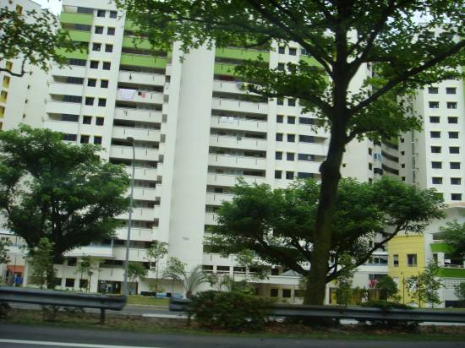
住宿
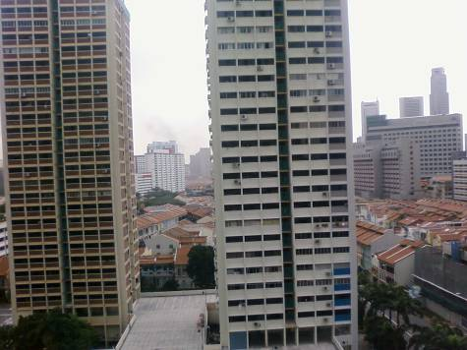

机场每月发放200新币的住宿津贴给员工。转正前，安排员工集体住宿，安全、洁净（4人一间）。员工转正后，也可以选择自行寻找住宅，机场不强制要求一定要集体住宿。
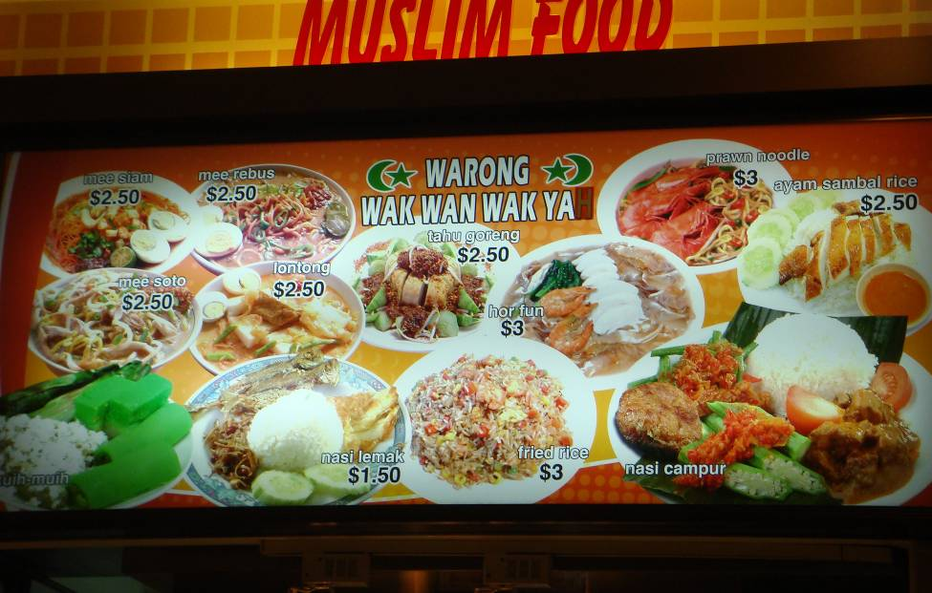
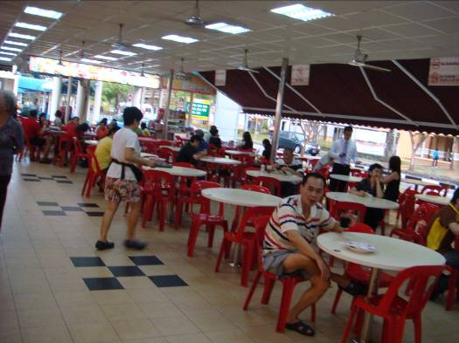
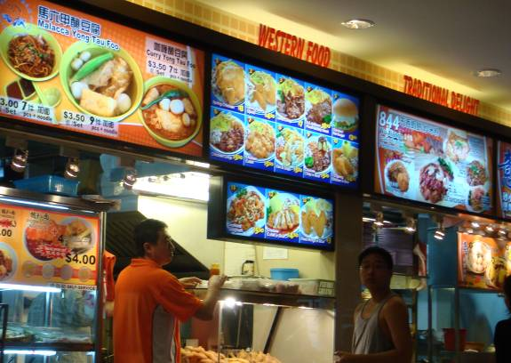
吃饭

新加坡人日常都在大牌档或食阁用餐，无论早、中、晚饭皆是如此。用餐环境整洁卫生，摊贩用油用料皆符合政府卫生规定，可以放心食用。价格与国内类同，每餐在新币1.5-3元之间，折合人民币7.5-15元/餐。每月200-250新币用于饮食即可。
出行
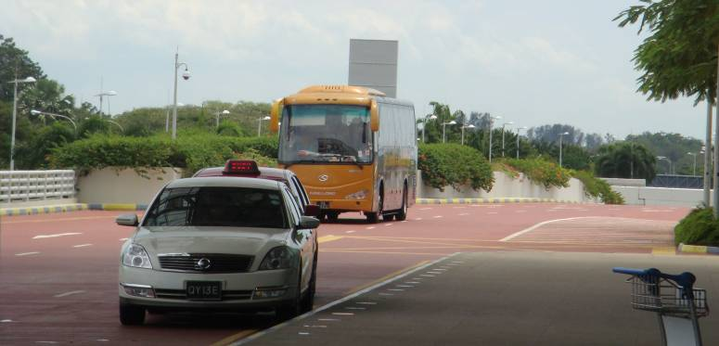

在新加坡，出行主要依靠发达的地铁网络和公车系统，票价以里程计算，基本为0.6新币-1.5新币/次。出租车从西边的大学区到最东边的机场，平均为25-30新币/次。

旅行
新加坡周边有相当多的著名度假岛屿，巴厘岛、普吉岛，还有电影《夏日嬷嬷茶》中风景优美的热浪岛，旅游费用为400-600新币/5天，如果只是在新加坡周边的度假岛屿短行，可以选择民丹和巴丹岛，78新币/两天。另外，新加坡本岛上的博物馆星罗棋布，各民族的庙宇和文物建筑点缀其间，还有著名的环球影城主题公园、圣陶沙度假岛和东海岸公园、动物园、鸟园等，足以大开眼界，很多景点也是不收取费用的。

新加坡两年合同期的跟踪服务

我公司对出发赴新加坡樟宜机场工作的申请者提供从接机落地到期满回国的一站式的跟踪服务，贯穿整个两年的合同期。服务细致度和服务质量在新加坡人力资源管理企业中属于行业一流，可以切实保障学生在两年合同期中的生活、工作、安全等方面无忧，让学生舒心，让家长放心，让学校安心。我们的跟踪服务包括以下几大核心内容：

接机
所有抵新员工身穿统一黄色T恤，整体出发、整体接机、大巴接送到我公司，统一培训新加坡生活和工作常识。
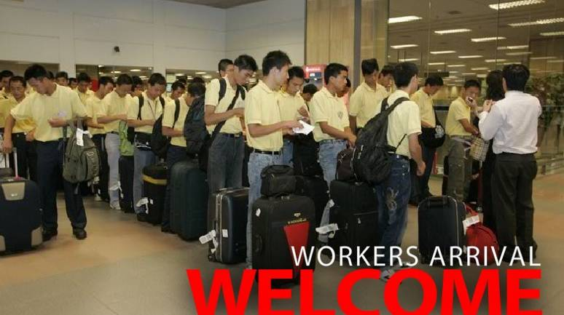

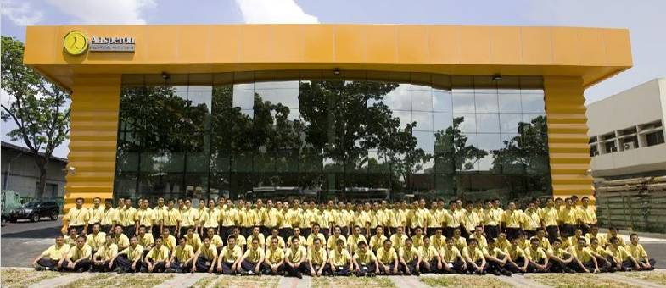

体检
到达后当天或次日即安排政府移民局的体检，结果不合格者安排身体调整恢复和复查。

换正式准证
体检合格的员工即统一前往移民局更换正式工作准证，为期两年。
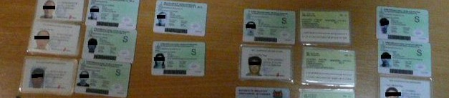

住宿安排和岗前培训
我公司有专设的员工住宿安置团队，为员工寻找合适的住宿房型，确保员工在抵新落地前即安排妥当住房。
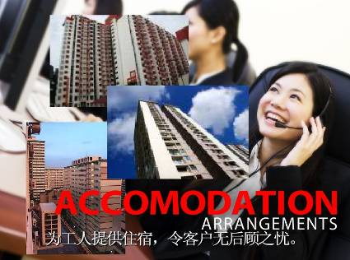

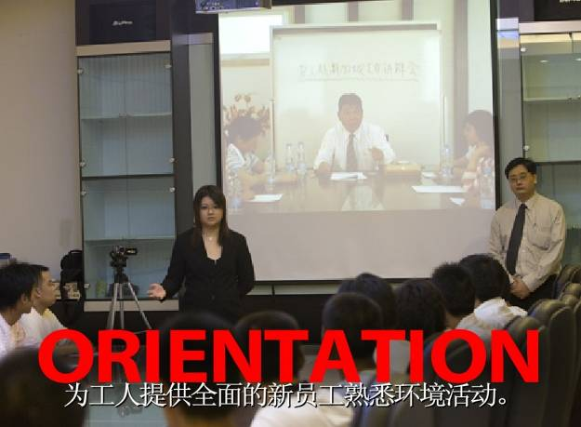

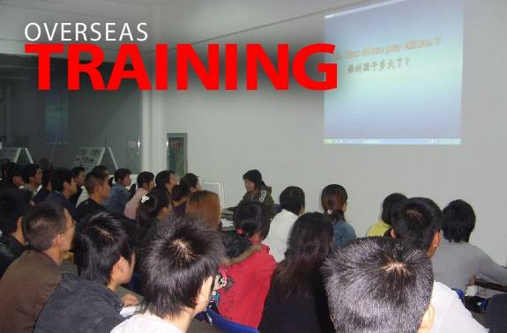

工作问题协调和生活、安全关怀
我公司有专设团队，7*24小时在全岛范围内负责随时解决员工在工作、生活乃至于协同警方处置关于安全的问题。
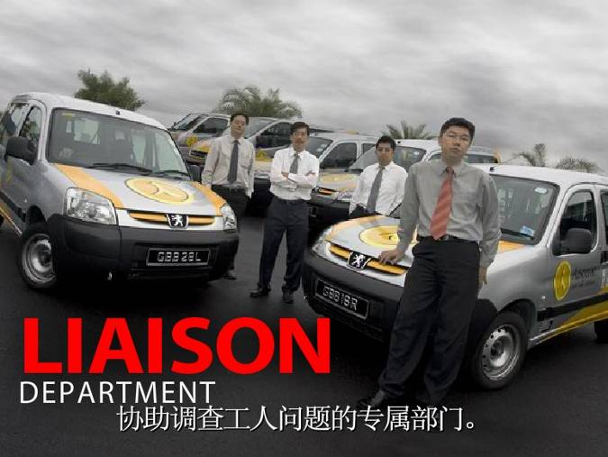
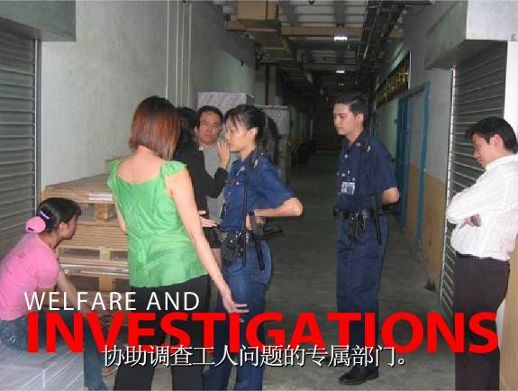

工作续签
我公司为每一位员工都提供详细的工作续签方面的咨询服务，方便工人能够顺利地申请工作续签，每个续签周期为两年，一共最多可以续签7次。

